O Komendzie, Straży Pożarnej i więcej – wersja ETR

Komenda Powiatowa
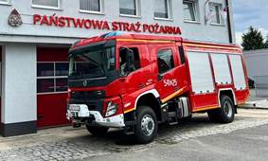
Państwowej Straży Pożarnej
w Strzelinie
znajduje się w Strzelinie
przy ulicy Marii Konopnickiej 3

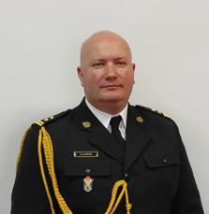
Szefem Komendy Straży Pożarnej jest
pan Komendant Jarosław Łuczak. Szefowi
pomaga jego zastępca i pozostali
funkcjonariusze i pracownicy komendy.

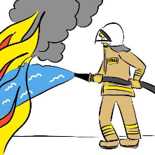

Czym zajmują się strażacy?
Strażacy pracują w dzień jak i w nocy:
- gasząc pożary
- pomagając osobom które uległy wypadkom drogowym
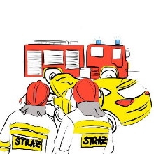
- ratując i pomagając zwierzętom
- pomagając chronić mienie od nagłych
nieprzewidzianych zdarzeń pogodowych.

Strażacy kontrolują czy budynki
są bezpieczne dla ludzi:
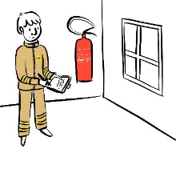
- czy w budynkach są gaśnice
- czy klatki schodowe mają odpowiednią
szerokość
- czy w razie wybuchu pożaru można z nich szybko uciec.

Strażacy robią jeszcze inne rzeczy:

- szkolą Strażaków Ochotników oraz osoby
odpowiedzialne za bezpieczeństwo pożarowe
w zakładach pracy
- sprawdzają sprzęt i wyszkolenie strażaków
z mniejszych jednostek
- uczą dzieci i młodzież jak bezpiecznie
zachowywać się w różnych sytuacjach
np. co zrobić w czasie burzy lub powodzi.

Do budynków komendy możesz wejść od ulicy Marii Konopnickiej. Wejście i wjazd na teren komendy odbywa się w asyście pracownika.
W budynku nie ma windy.
Komeda jest otwarta w tygodniu od 7:30 -15:30.
Nie pracujemy w weekendy.

Kontakt z pracownikami Komendy
Aby załatwić sprawę w Komendzie możesz:
- napisać pismo i wysłać na adres:
Komenda Powiatowa Państwowej Straży Pożarnej w Strzelinie
ul. Marii Konopnickiej 3
57-100 Strzelin
- przynieść pismo do Komendy, pismo odbierze pracownik z kancelarii,
- wysłać pismo za pośrednictwem ePUAP - Elektronicznej Platformy Usług Administracji
Publicznej na adres: /KPPSPStrzelin/kppspstrze
Żeby wysłać pismo przez e-PUAP musisz mieć Internet i swoje konto
w tej usłudze.
- napisać wiadomość i wysłać ją na adres poczty elektronicznej pod adres:
kpstrzelin@kwpsp.wroc.pl
- wysłać pismo faksem na numer: 71 39 21 555
Możesz też przyjść osobiście do komendy i załatwić sprawę z pracownikiem. Zadzwoń
najpierw pod numer 71 39 21 555, aby umówić wizytę.

